

**ПУБЛИЧНЫЙ ОТЧЁТ**

**Добрянской территориальной организации**

**Профсоюза работников народного образования**

**и науки Российской Федерации**

**за 2021 год**

**Добрянка, 2021**

Цели и задачи деятельности Добрянской районной профсоюзной организации базируются на действующем законодательстве, соответствуют основным требованиям Устава Профсоюза работников народного образования и науки РФ, Положению Добрянской районной организации Профсоюза работников народного образования и науки РФ. На сегодняшний день профсоюзы остались последней и единственной общественной организацией, объединяющей коллективы работников образования. Пройдя сложный путь реформирования, они постепенно превратились в организацию, которая не на словах, а на деле отстаивает интересы наших работников, защищает их права и законные интересы.

**I. ОБЩАЯ ХАРАКТЕРИСТИКА ОРГАНИЗАЦИИ.**

**СОСТОЯНИЕ ПРОФСОЮЗНОГО ЧЛЕНСТВА**

По итогам 2021 года Добрянская организация Профессионального союза объединяет 12 первичных профсоюзных организаций, в том числе 4 – общеобразовательные организации, 7 – дошкольные организации, 1 – дополнительного образования.

Общий охват профсоюзным членством составляет – 180 человек, это **13,7%**.

Социальный состав профсоюзной организации работников народного образования и науки РФ:

|  |  |  |  |  |
| --- | --- | --- | --- | --- |
| год | Всего | педагоги | Вспомогательный персонал | Административный персонал |
| 2013 | 236 | 179 | 53 | 4 |
| 2014 | 245 | 180 | 57 | 8 |
| 2015 | 239 | 177 | 54 | 8 |
| 2016 | 229 | 174 | 49 | 6 |
| 2017 | 247 | 182 | 59 | 6 |
| 2018 | 261 | 195 | 58 | 8 |
| 2019 | 265 | 195 | 62 | 8 |
| 2020 | 222 | 171 | 46 | 5 |
| 2021 | 180 | 163 | 13 | 4 |

За 2022г снизилось членство на 42 человека. Остаются малочисленными организации в МБУ «ЦДОД ЛОГОС» - 6 человек. Выбыла первичная профсоюзная организация в МБДОУ «Добрянский детский сад № 21», но создали новую первичную организацию в МБДОУ «Полазненский д/с № 2».

В течение года принято в Профсоюз 15 человека, выбыло по собственному желанию и в период реорганизации учреждений увольнялись (сокращались) 57 человек.

**II. ОРГАНИЗАЦИОННОЕ УКРЕПЛЕНИЕ ПРОФСОЮЗА**

Работа Добрянского районного комитета Профсоюза проводилась в соответствии с планом основных мероприятий на 2021 год, утверждённым постановлением Президиума 19 января 2021 г., протокол № 1.

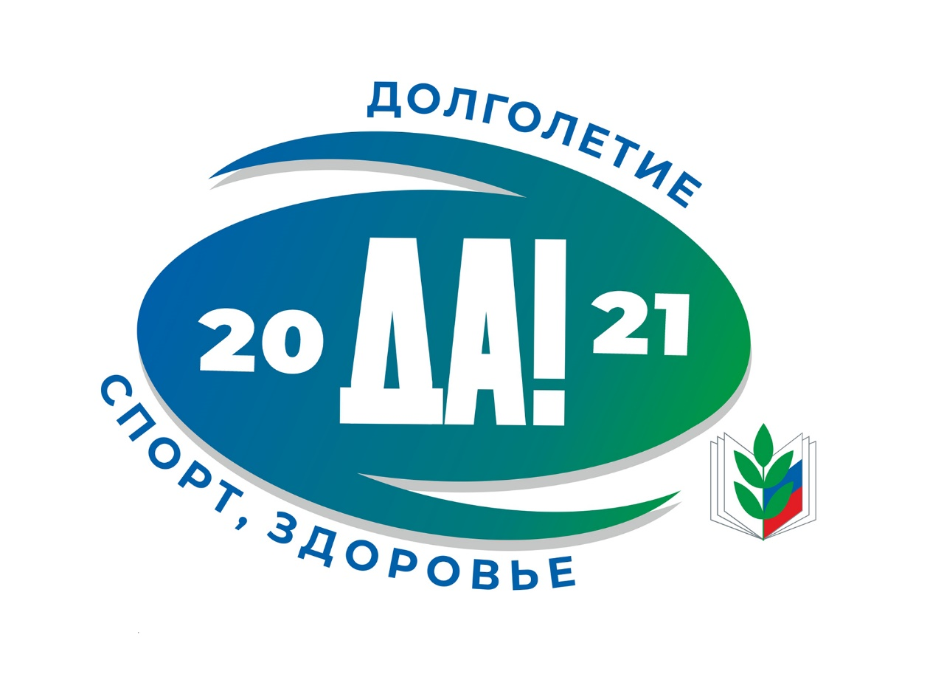

В соответствии с установленными нормами и планом работы проведены заседания выборных коллегиальных органов районной организации Профсоюза: 6 заседаний Президиума, на которых рассмотрено 12 вопросов. По рассматриваемым вопросам вырабатывались решения, которые содержали конкретные предложения к вышестоящим профсоюзным органам, органам законодательной и исполнительной власти, рекомендации первичным профсоюзным организациям.

Районная организация Профсоюза активно принимала участие во всех акциях, конкурсах, мониторингах, а также была организатором и соучредителем многих проводимых мероприятий разного уровня.

В 2021 году первичные профсоюзные организации принимали участие во всех этапах Спартакиады для предприятий и учреждений городского округа, по разным видам спорта проводились ежемесячно традиционные соревнования. Команды МБОУ «ДСОШ № 2», МБОУ «ЦРР «Добрянский детский сад № 15» неоднократно занимали призовые места по различным видам спорта.

|  |  |
| --- | --- |
|  |  |

Традиционные соревнования по волейболу среди работников образовательных организаций и другие массовые мероприятия пока претерпевают передышку из-за неблагополучной обстановки с COVID.

В отчётном периоде районный комитет Профсоюза уделял особое внимание правовой культуре профсоюзных кадров. Вновь избранные председатели первичек прошли обучение онлайн *на платформе ZOOM* в количестве 2-х человек (ДООШ № 1 и председатель Совета молодых педагогов).

Так 26.08.2021 года в рамках августовского педагогического совета состоялась секция «Роль первичной профсоюзной организации в создании условий для эффективной деятельности коллектива». В работе секции приняли участие председатели первичек и частично -руководители ОО.

В первичные профсоюзные организации направлены методические рекомендации по вопросам: «Осуществление общественного контроля за соблюдением законодательства о труде при оформлении трудовых отношений, предоставлении отпусков», «Осуществление общественного контроля за соблюдением законодательства при ведении трудовых книжек работников», «Соблюдение законодательства о труде при применении дисциплинарных взысканий», по мотивации профсоюзного членства, по планированию работы и делопроизводству профсоюзного комитета.

Совет молодых педагогов продолжает свою работу, в 2021 году был реализован Проект «Создание Совета молодых специалистов округа», который они выиграли в краевом конкурсе.



|  |
| --- |
|  |
|  |

За 2021 году Благодарственными письмами на районной ПРОФСОЮЗНОЙ конференции отмечены 3 молодых педагога, за подготовку районных мероприятий.

*Ежегодно принимаем участие в уборке городского пляжа 07.10.21г- представители всех образовательных организаций, а 1 место по сбору мусора заняли работники ДДС № 2.*

*,*

**III. ПРАВОЗАЩИТНАЯ ДЕЯТЕЛЬНОСТЬ ПРОФСОЮЗА**

Главными задачами правозащитной работы в 2021 году были: осуществление профсоюзного контроля за соблюдением норм трудового законодательства и восстановление нарушенных социально трудовых прав работников образования.

В отчётном периоде председателем РТО совместно с зам. начальника управления образования по экономическим вопросам было проведено 3 проверки работодателей по таким вопросам, как: распределение предварительной нагрузки; составление графиков отпусков; заключение дополнительных соглашений к трудовому договору; письменное ознакомление с тарификацией и другие. Выявлены 1 нарушение, которые были отражены в справках.

Молодым специалистам, впервые приступившим к работе в образовательных организациях района были даны консультации по оформлению документов на коммунальные льготы, на участие в районной программе по субсидированию найма жилья. На личном приёме за отчётный период, согласно регистрации записей в журнале не было ни одного работника. Большинство вопросов в устной форме связано с установлением заработной платы, предоставлением гарантий и компенсаций за вредные условия труда, распределением учебной нагрузки, начислением и выплатой отпускных, режимом труда и отдыха, оплаты за учебный отпуск и другие.

На заседаниях выборных профсоюзных органов рассматривались вопросы согласования нормативных правовых и локальных нормативных актов о соблюдении трудового законодательства в образовательных учреждениях, об

итогах проведения проверок, об оплате медицинских осмотров, о коллективно-договорной работе.

В 2021 году среднемесячная заработная плата работников образования Добрянского округа:

Как правило, заработная плата съедается инфляцией и организационными реформами. В условиях кризиса замедляется рост заработной платы, поэтому в 2022 году необходимо будет принимать эффективные меры по недопущению снижения уровня реальной заработной платы педагогических работников, достигнутого в 2021 году, настаивать на индексации заработной платы - должностных окладов. В рамках социального партнёрства совместно с управлением образования необходимо продолжать проведение мониторинга оплаты труда.

Подготовлено и направлено письмо депутату ЗС ПК Килейко Д.Е. в рамках подготовки к Дню трудовых действий.

**IV. КОЛЛЕКТИВНЫЕ ДОГОВОРЫ И**

**СОЦИАЛЬНАЯ ПОДДЕРЖКА РАБОТНИКОВ**

Социальное партнёрство – одно из основных направлений деятельности районной организации.

В 2021 году в 6 образовательных организациях из 12 действовали коллективные договоры, что составляет 50%.

Районное Соглашение между администрацией Добрянского района, управлением образования района и территориальной организацией Профсоюза действовало до конца 2019 года, поэтому в августе 2020г была направлена новая редакция Соглашения начальнику Управления образования, которое заключили сроком на 2020-2023 годы на пленуме.

В нём сохранены важные социальные льготы и гарантии, связанные с вопросами аттестации педагогических кадров, правовым статусом и защитой работников, избранных в состав профсоюзных органов.

Меры социальной и материальной поддержки членам Профсоюза в 2021 году:

- льготные путёвки по программе «Оздоровление» запланированы на 2021г.

- материальная помощь членам профсоюза.

**V. ДЕЯТЕЛЬНОСТЬ ПРОФСОЮЗА ПО ОХРАНЕ ТРУДА**

Ключевым моментом в деятельности по охране труда должна быть согласованность действий между учредителем, работодателями, работниками и профсоюзом с чётким определением прав и обязанностей.

Практика работы наглядно показывает, что если в образовательных организациях нет общественного контроля со стороны профсоюза за деятельностью администрации по обеспечению здоровых и безопасных условий труда, то ни о какой полноценной работе по данному направлению не может идти и речи.

Чтобы общественный контроль за охраной труда был эффективным и имел положительные результаты, он должен быть системным и действовать на всех уровнях профсоюзной структуры: от райкома до первичной профсоюзной организации.

На уровне образовательных организаций направления работы по охране труда изложены в коллективном договоре и в ежегодном заключаемом Соглашении по охране труда. В каждой образовательной организации созданы совместные комиссии по охране труда, в которые на паритетной основе входят представители от первичной профсоюзной организации и от работодателя. Избранные от профсоюзного комитета уполномоченные по охране труда осуществляют постоянный контроль за соблюдением работодателем и работниками принятых локальных нормативных актов по данному вопросу.

В районном комитете Профсоюза избран 1 уполномоченный по охране труда. За отчётный период проведено 2 обследования, в рамках подготовки к новому учебному году. Недостатки устранены.

В каждом образовательном учреждении имеются и систематически обновляются уголки по охране труда, по терроризму, пожарной безопасности, дорожному движению.

Уголки по охране труда имеются в кабинетах повышенной опасности, где также есть вся документация по охране труда: инструкции, огнетушители, план эвакуации. В учреждениях приказом назначены ответственные за состояние охраны труда и техники безопасности.

В рамках Всемирного дня охраны труда в 2021 году был проведён традиционный конкурс рисунков детей работников образования-членов профсоюза «Безопасный труд глазами детей». В конкурсе приняло участие более 56 детей. Все участники получили благодарственные письма и сладкие призы, а победители грамоты и подарки от АДМР.

Ежегодно образовательные учреждения принимают участие в районном конкурсе по охране труда, в 2021г был отмечен МАДОУ «ДДС № 15».

**VI. ФИНАНСОВОЕ ОБЕСПЕЧЕНИЕ ДЕЯТЕЛЬНОСТИ ПРОФСОЮЗА**

Ключевой целью финансовой политики Добрянского районного президиума Профсоюза в 2021 году являлось повышение эффективности использования средств на обеспечение деятельности Профсоюза по удовлетворению социально-экономических и профессиональных интересов членов Профсоюза, предоставление им различных социальных услуг и расширение форм поддержки.

На протяжении отчётного периода осуществлялся контроль полноты сбора членских профсоюзных взносов, порядка их перечисления на банковский счёт Профсоюза. Уделялось внимание информированию и разъяснению рационального подхода к расходованию профсоюзных средств.

За 2021 год на текущий счёт районного комитета поступило 288 072,78 и 11 570 рублей иные поступления на уставную деятельность. В краевой комитет Профсоюза перечислено 123 459,75 рублей, из них 15 100 рублей возвращено в районную организацию (на материальную помощь, премирование).

**VII. ИНФОРМАЦИОННАЯ РАБОТА**

С целью совершенствования организационно-уставной деятельности и информационной работы районный комитет профсоюза работает над повышением уровня информационно-аналитической деятельности профсоюзных организаций, внедрением современных информационных и компьютерных технологий в практику работы, осуществляет систематическую рассылку информационных листовок, методических рекомендаций по основным направлениям профсоюзной деятельности в помощь профактиву.

На сегодняшний день райком профсоюза имеет возможность пользоваться компьютерной и множительной техникой, имеет электронный адрес, выход в Интернет, что позволяет оперативно направлять в первичные профсоюзные организации необходимые материалы и получать запрашиваемую информацию из учреждений образования и первичных организаций. Все школы имеют выход в Интернет.

Страничка в Контакте Совета молодых педагогов Добрянской районной организации Профсоюза даёт возможность в кратчайшие сроки знакомить членов профсоюза, профсоюзный актив с нормативно-правовыми актами, информацией о работе райкома Профсоюза и Совета, планами работы комитета. Районный комитет продолжает работу над его совершенствованием.

Райком профсоюза тесно сотрудничает с районной газетой «Зори Плюс», где находят отражение наиболее важные события и мероприятия, проводимые РК профсоюза.

Среди основных задач, которые должны быть поставлены в 2021 году перед всеми профсоюзными органами – это укрепление профсоюзных рядов, укрепление социального партнёрства, сохранение лучших традиций профсоюза, пропаганда своей деятельности, а также внедрение новых технологий в свою деятельность.

Поощрение профсоюзного актива является одним их действенных способов повышения его мотивации к участию в работе.

Выписана профсоюзная газета «Профсоюзный курьер» как в печатном виде, так и в электронном. Изменилось отношение самих ППО к оформлению профсоюзных уголков, проведению собраний.

Городская организация Профсоюза является соучредителем многих мероприятий, проводимых УО: День учителя, конкурса «Учитель года-2021».

В 2022 году необходимо:

1.Обеспечить контроль за реализацией Рекомендаций по созданию и функционированию системы управления охраной труда в образовательных организациях.

2.Продолжить работу по совершенствованию профсоюзного контроля через:

- обучение

- развивать практику конструктивного взаимодействия с работодателями, органами контроля и надзора в реализации государственной политики в области охраны труда.

Состояние профсоюзного членства является одной из самых актуальных задач, стоящих перед профсоюзным активом городской организации. Ежегодно рассматриваются вопросы «О статистических отчётах первичных профсоюзных организаций», «Анализ состояния профсоюзного членства в городской организации Профсоюза», «О работе по мотивации профсоюзного членства в первичных профорганизациях, в которых охват профсоюзным членством менее 50%», «Об обобщении передового опыта работы профкомов ОУ по мотивации профсоюзного членства». В этом году в повестку каждого заседания Президиума городской организации будет включены вопросы о состоянии профсоюзного членства в отдельных первичных профсоюзных организациях.

2022 год – год. В связи с этим во внутрисоюзной работе остро встает вопрос решения следующих задач:

1. Повышение профессионального уровня председателей профсоюза по уставным и нормативно-правовым вопросам;

2. Создание кадрового резерва в городской и первичных организациях;

3. Приведение делопроизводства городской и первичных организаций Профсоюза к единым стандартам, утвержденным в Общероссийском Профсоюзе образования.